**Projekt Unity**

**„Gra 3D”**

DOKUMENTACJA

Spis treści:

1. Opis projektu
2. Funkcjonalność i wygląd gry
3. Skrypty

Damian Banuch

Tomasz Kośmidek

1. **Opis projektu**

Aplikacja to gra przeznaczona na urządzenia mobilne z systemem Android. Polega na niekończącym się poruszaniu do przodu i omijaniu przeszkód, w celu uzyskania jak największego wyniku. Gra została wykonana w środowisku Unity, a do jej obsługi zostały napisane skrypty w języku C#.

1. **Funkcjonalność i wygląd gry**

Po uruchomieniu aplikacji, gra automatycznie wystartuje, a kulka zacznie poruszać się przed siebie po środkowym, z trzech możliwych torów jazdy. Za pomocą stuknięcia w ekran kulka zmieni tor po którym aktualnie się porusza; stuknięcie na lewo od kulki - przesunięcie się na pas z lewej strony i adekwatnie co do drugiego kierunku.

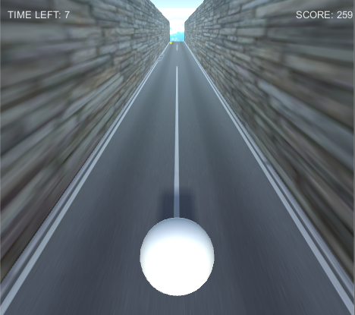

W momencie zderzenia z przeszkodą w postaci skrzynki, gra zmniejsza nam pozostały czas o 3 sekund, Gdy czas się skończy ukazuje się nam proste menu z uzyskanym wynikiem oraz dwoma opcjami do wyboru:

* Restart – oznacza kontynuację gry od początku,
* Exit Game - powoduje zamknięcie aplikacji

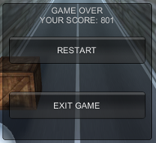

1. **Skrypty wykorzystane w grze**

**Ruch naprzód**

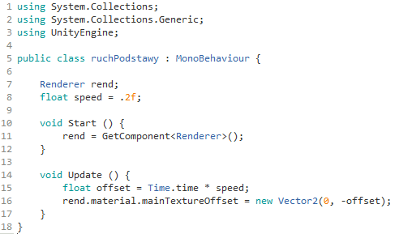

Skrypt nałożony jest na podłoże i przylegające do niego sąsiednie ściany. Sprawia, że tekstury tych trzech obiektów nieustannie się przesuwają, sprawiając wrażenie ruchu gracza.

**Kolizje**

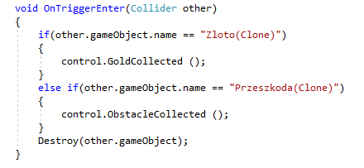

W grze występują Przeszkody oraz Złoto. Zarówno jedno jak i drugie uruchamia (Is Trigger) skrypt przy spotkaniu z kulką. Zebranie przeszkody powoduje pomniejszenie pozostałego czasu gry o 3, że gra się, natomiast Złoto zwiększa nasz czas rozgrywki.

**Ruch** **gracza**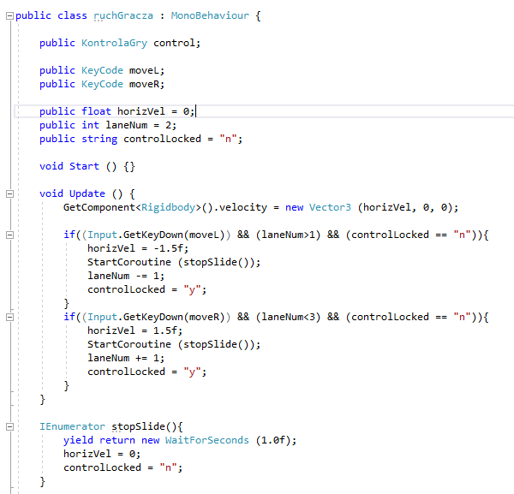

Skrypt odpowiada za zmianę toru poruszania się gracza. Po wykryciu odpowiedniej akcji, obiekt zwiększa lub zmniejsza numer toru po którym się porusza. Istnieją trzy możliwości: 1, 2 albo 3. Kulka domyślnie porusza się po torze o numerze 2.

**Spawn**

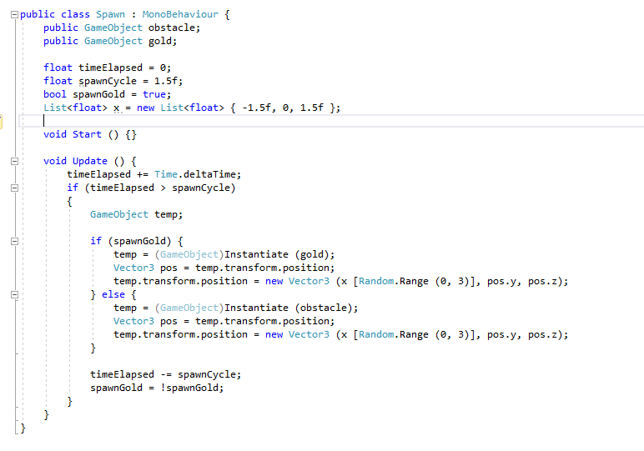

Do tworzenia Przeszkód i Złota, wykorzystywany jest skrypt ‘*Spawn*’. Sprawia on, że w regularnych odstępach czasu: 1.5 sekundy, na losowej linii powstaje na zmianę Złoto albo przeszkoda.

**Strefa zniszczeń**

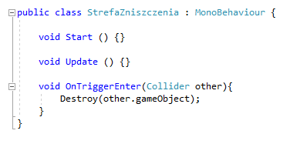

Poza wzrokiem gracza, znajduje się strefa zniszczeń. Trafiają w nią wszystkie obiekty (Złoto i Przeszkody), których nie zebrał gracz. Strefa zniszczeń, jak sama nazwa wskazuje, przy zderzeniu niszczy je, żeby nagromadzone poza ekranem obiekty, nie spowalniały pracy aplikacji.

**Kontrola Gry**

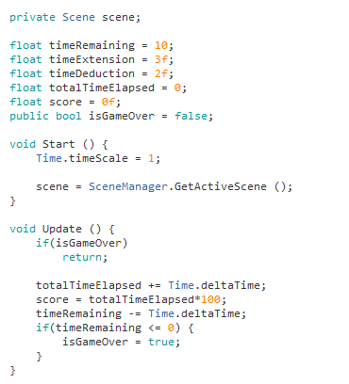

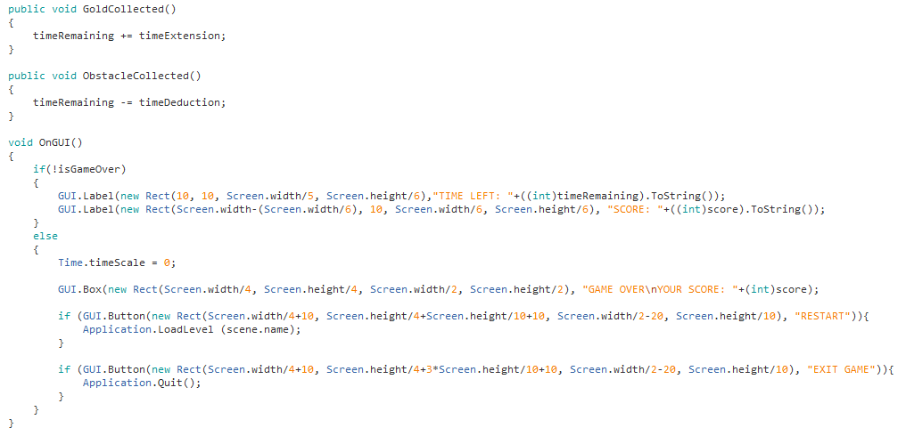

Skrypt ten odpowiada za kontrolowanie poprawnego przebiegu rozgrywki. Jest odpowiedzialny również za wyświetlanie czasu gry i wyniku oraz w przypadku zakończenia gry wyświetlenia i obsłużenia menu.